ÔN TẬP CHỦ ĐỀ 8, 9
Môn học: KHTN - Lớp: 7 CTST
Thời gian thực hiện: 01 tiết

I. Mục tiêu:
1. Kiến thức:
- Hệ thống kiến thức chủ đề 8, 9.
- Vận dụng được những hiểu biết về cảm ứng ở sinh vật, sự sinh trưởng và phát triển của sinh vật để làm bài tập và vận dụng vào thực tiễn cuộc sống
2. Năng lực:
2.1. Năng lực chung
- Tự chủ và tự học: Chủ động, tích cực thực hiện các nhiệm vụ của bản thân trong chủ đề ôn tập vể cảm ứng ở sinh vật.
- Giao tiếp và hợp tác: Lắng nghe, chia sẻ với các bạn trong nhóm để thực hiện nội dung ôn tập.
- Giải quyết vân đề và sáng tạo: Vận dụng linh hoạt kiến thức, kĩ năng đã học của chủ để để thực hiện sáng tạo các nhiệm vụ trong ôn tập.
2.2. Năng lực khoa học tự nhiên
- Hệ thống hoá được kiến thức về cảm ứng và sinh trưởng, phát triển ở sinh vật.
- Vận dụng kiến thức và kĩ năng đã học: Vận dụng kiến thức đã học vào việc giải quyết các tình huống xảy ra trong thực tiễn.
3. Phẩm chất:
- Quan tâm đến bài tổng kết của cả nhóm, kiên nhẫn thực hiện các nhiệm vụ học tập, vận dụng.
- Có trách nhiệm trong các hoạt động học tập: thực hiện đầy đủ nhiệm vụ học tập mà Giáo viên giao phó hoặc thực hiện các hoạt động học tập được phân công khi tham gia hoạt động nhóm.
II. Thiết bị dạy học và học liệu
- Giáo viên:
- Máy tính, kế hoạch bài dạy, bài giảng power point,...
2. Học sinh:
- Ôn tập nội dung chương 8, 9.
- Đọc nghiên cứu và tìm hiểu trước bài mới ở nhà.
III. Tiến trình dạy học
1. Hoạt động 1: Mở đầu:
a) Mục tiêu:
- Tạo sự vui vẻ, háo hức đối với nội dung bài ôn tập chủ đề 8, 9 đồng thời kiểm tra lại một số nội dung hướng đến bài ôn tập.
b) Nội dung:
Cho học sinh chơi trò chơi: “ Nông trại của tôi”:
Trang trại vắng tanh vì tất cả vật nuôi đều biến mất, cả chủ trang trại cũng biến mất. Mỗi câu trả lời sẽ giúp tìm lại một số vật nuôi đã mất và cả chủ trang trại. 😊
Luật chơi cụ thể như sau:
- Giáo viên giúp học sinh chọn câu hỏi bằng cách kích vào số 1, 2, 3, 4, 5, 6. Khi trả lời đúng, giáo viên kích vào hình con vật phía trên mỗi số sẽ xuất hiện vật nuôi bị mất và cả chủ của trang trại.
1. Khi chạm tay vào lá cây xấu hổ (cây trinh nữ) thì có hiện tượng gì?
2. Trồng cây gần cửa sổ nơi thiếu ánh sáng, ngọn cây có hiện tượng gì?
3. Cơ thể em không ngừng lớn lên được gọi là …………..
4. Giúp cơ thể tổng hợp vitamin D, chúng ta cần làm gì?
5. Cây ra hoa, kết quả được gọi là sự……………
6. Tập tính đẻ trứng của cá ngựa cái vào túi của cá ngựa đực nhằm mục đích gì?
c) Sản phẩm:
Trả lời đúng tất cả các câu hỏi thì các vật nuôi sẽ xuất hiện lần lượt cho dến khi được bức tranh như hình dưới
1. Lá cây cụp xuống.
2. Ngọn cây vươn về phía có ánh sáng
3. sự sinh trưởng
4. Tắm nắng.
5. Phát triển.
6. Để bảo vệ trứng và đảm bảo các điều kiện khác cho trứng nở an toàn thành cá ngựa con.

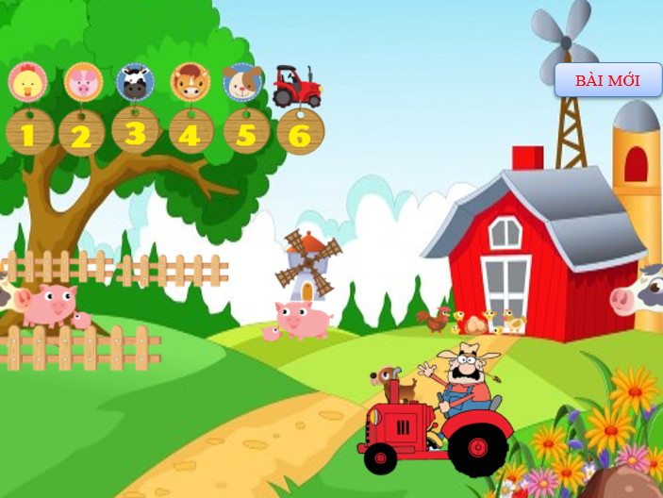
d) Tổ chức thực hiện:
Hoạt động của giáo viên và học sinh | Nội dung
*Chuyển giao nhiệm vụ học tập:  Cho học sinh chơi trò chơi: “ Nông trại của tôi”:  Trang trại vắng tanh vì tất cả vật nuôi đều biến mất, cả chủ trang trại cũng biến mất. Mỗi câu trả lời sẽ giúp tìm lại một số vật nuôi đã mất và cả chủ trang trại. 😊  Luật chơi cụ thể như sau:  - Giáo viên giúp học sinh chọn câu hỏi bằng cách kích vào số 1, 2, 3, 4, 5, 6. Khi trả lời đúng, giáo viên kích vào hình con vật phía trên mỗi số sẽ xuất hiện vật nuôi bị mất và cả chủ của trang trại.  1. Khi chạm tay vào lá cây xấu hổ (cây trinh nữ) thì có hiện tượng gì?  2. Trồng cây gần cửa sổ nơi thiếu ánh sáng, ngọn cây có hiện tượng gì?  3. Cơ thể em không ngừng lớn lên được gọi là …………..  4. Giúp cơ thể tổng hợp vitamin D, chúng ta cần làm gì?  5. Cây ra hoa, kết quả được gọi là sự……………  6. Tập tính đẻ trứng của cá ngựa cái vào túi của cá ngựa đực nhằm mục đích gì?  *Thực hiện nhiệm vụ học tập  Học sinh thảo luận nhóm nhỏ (hoặc cá nhân), trả lời các câu hỏi  *Báo cáo kết quả và thảo luận  Học sinh làm việc cá nhân, suy nghĩ trả lời câu hỏi để tìm gia súc, gia cầm cho trang trại.  *Đánh giá kết quả thực hiện nhiệm vụ  - Học sinh nhận xét, bổ sung, đánh giá:  Nhận xét, trả lời nếu bạn trả lời sai.  - Giáo viên nhận xét, đánh giá:  Nhận xét về mức độ tham gia của các thành viên trong lớp. Khen các bạn tích cực  ->Giáo viên nêu mục tiêu bài học:  Những nội dung chúng ta vừa trả lời trong trò chơi hướng về những chủ đề mà ta sẽ ôn tập trong tiết học này. | Câu trả lời của học sinh  1. Lá cây cụp xuống.  2. Ngọn cây vươn về phía có ánh sáng  3. sự sinh trưởng  4. Tắm nắng.  5. Phát triển.  6. Để bảo vệ trứng và đảm bảo các điều kiện khác cho trứng nở an toàn thành cá ngựa con.
2. Hoạt động 2: Hình thành kiến thức mới
Hoạt động 2.1: Các nhân tố chủ yếu ảnh hưởng đến sự sinh trưởng và phát triển ở sinh vật.
a) Mục tiêu:
- Hệ thống hoá được kiến thức về cảm ứng và sinh trưởng, phát triển ở sinh vật.
b) Nội dung:
Hướng dẫn học sinh hoạt động nhóm trong 5 phút để hoàn thành sơ đồ tư duy bị khuyết một số nội dung. Thi đua giữa các nhóm, nhóm nào nhanh nhất được cộng điểm.
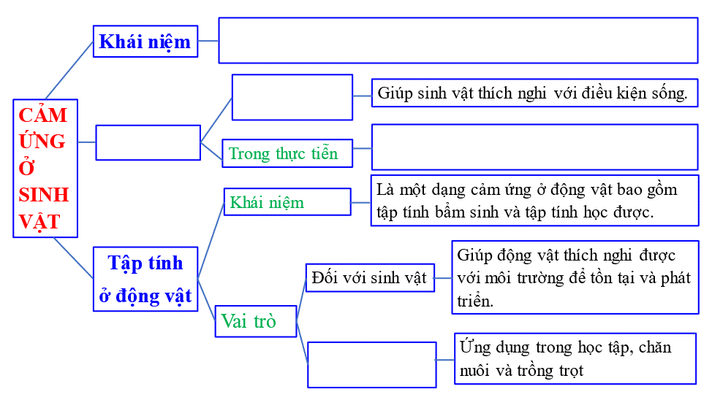
c) Sản phẩm:
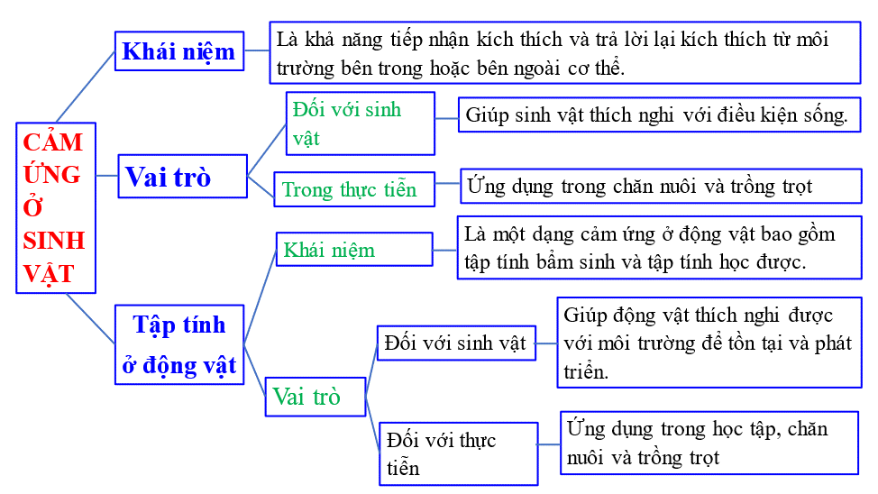d) Tổ chức thực hiện:
Hoạt động của giáo viên và học sinh | Nội dung
Hoạt động 2.1: Cảm ứng ở sinh vật:
*Chuyển giao nhiệm vụ học tập  Giáo viên chia lớp thành 4 nhóm, cùng thi đua hoàn thiện yêu cầu trong tối thiểu 5 phút  *Thực hiện nhiệm vụ học tập  Các nhóm thực hiện yêu cầu trong 5 phút  *Báo cáo kết quả và thảo luận  Đại diện các nhóm treo kết quả thực hiện lên bảng  *Đánh giá kết quả thực hiện nhiệm vụ  - Học sinh nhận xét, bổ sung, đánh giá.  - Giáo viên nhận xét, đánh giá.  - GV nhận xét và chốt nội dung, HS ghi nội dung vào vở.  - GV: Lưu ý học sinh về các yếu tố của môi trường ảnh hưởng đến chính các em và cách tự bảo vệ bạn thân tránh các tác động có hại. | - Kiến thức cần nhớ:  - Cảm ứng ở sinh vật:  (Sơ đồ tư duy hoàn thiện ở phần sản phẩm)
Hoạt động 2.2: Sinh trưởng và phát triển của sinh vật
a) Mục tiêu:
Tóm tắt kiến thức về sinh trưởng và phát triển ở sinh vật.
b) Nội dung:
Hướng dẫn học sinh chơi trò chơi “Vượt chướng ngại vật” để lật 8 hình, mỗi mảnh ghép được lật mở sẽ lật ra một phần của chủ đề.
Luật chơi: Chọn ngẫu nhiên các câu hỏi ( từ 1 đến 8).
Trả lời đúng thì phần tương ứng với câu hỏi sẽ được lộ ra, trường hợp trả lời sai thì mất quyền trả lời câu hỏi đó. Bất kỳ khi nào có câu trả lời về bức hình đều có thể trả lời. Trò chơi sẽ kết thúc khi chủ đề bức hình được trả lời chính xác.
- Sinh trưởng là gì?
- Sinh trưởng là sự tăng lên về kích thước và khối lượng cơ thể do sự tăng lên về kích thước và số lượng tế bào.
- Sinh trưởng và phát triển có mối quan hệ với nhau như thế nào?
4. Mô phân sinh gồm những loại nào?
5. Đây là hình ảnh gì?
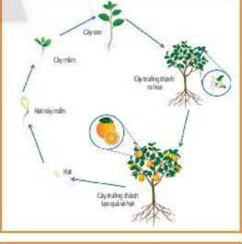
6. Đây là hình ảnh gì?

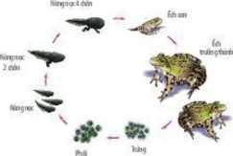
7. Nêu những nhân tố ảnh hưởng đến sự sinh trưởng và phát triển của sinh vật?
8. Nêu những ứng dụng của sinh trưởng và phát triển trong đời sống?

c) Sản phẩm:
1. Sinh trưởng là sự tăng lên về kích thước và khối lượng cơ thể do sự tăng lên về kích thước và số lượng tế bào.
2. Phát triển là những biến đổi diễn ra trong vòng đời của một cá thể.
3. Sinh trưởng và phát triển là hai quá trình trong cơ thể có mối quan hệ mật thiết với nhau. Sinh trưởng tạo tiền đề cho phát triển. Phát triển thúc đẩy sinh trưởng.
4. Mô phân sinh gồm ba loại:
Mô phân sinh đỉnh.
Mô phân sinh bên.
- Mô phân sinh lóng.
5. Vòng đời thực vật.
6. Vòng đời động vật.
7. Những nhân tố ảnh hưởng đến sự sinh trưởng và phát triển của các sinh vật gồm: ánh sáng, nhiệt độ, nước và dinh dưỡng.
8. Nêu những ứng dụng của sinh trưởng và phát triển trong đời sống?
Chủ đề là “Sinh trưởng và phát triển ở sinh vật”
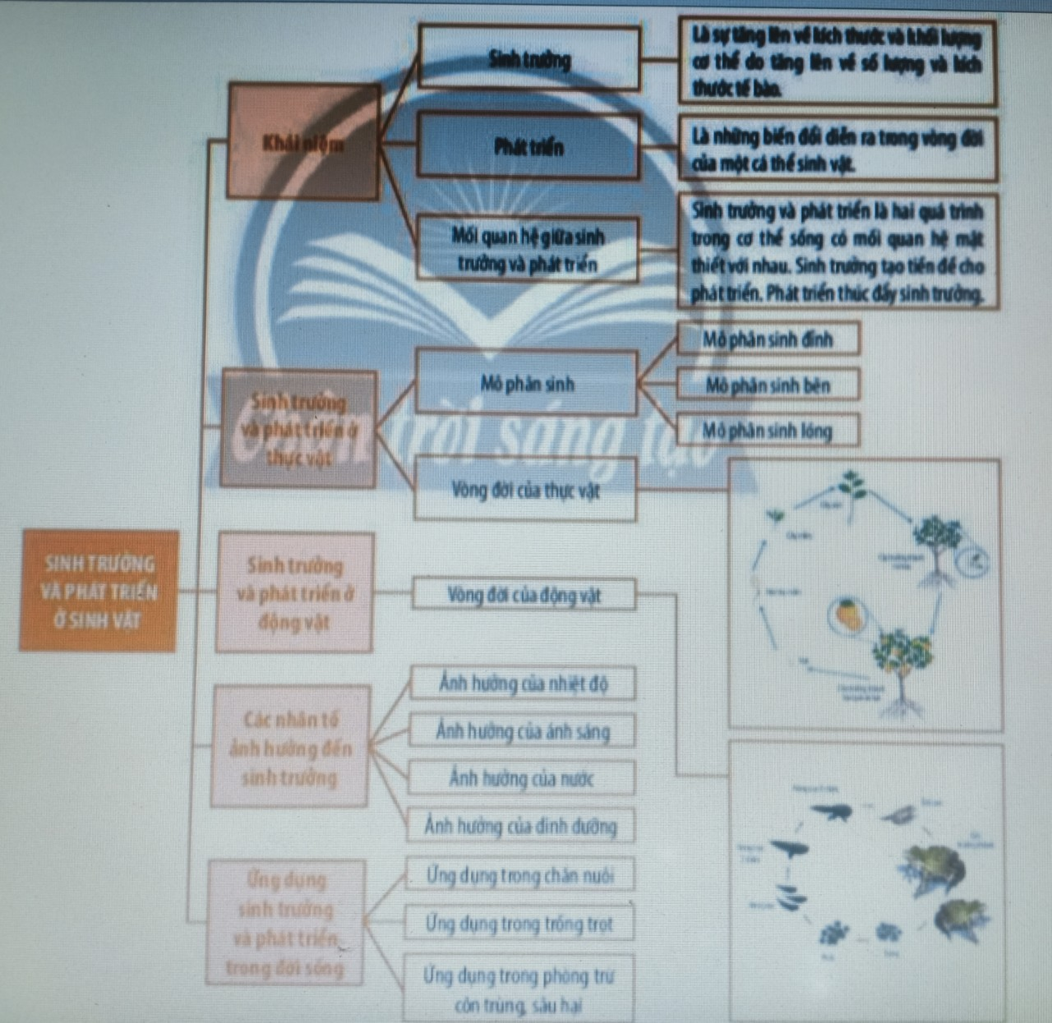
d) Tổ chức thực hiện:
Hoạt động của giáo viên và học sinh | Nội dung
*Chuyển giao nhiệm vụ học tập  Hướng dẫn học sinh chơi trò chơi “Vượt chướng ngại vật” để lật 8 hình, mỗi mảnh ghép được lật mở sẽ lật ra một phần của chủ đề.  Luật chơi: Chọn ngẫu nhiên các câu hỏi ( từ 1 đến 8).  Trả lời đúng thì phần tương ứng với câu hỏi sẽ được lộ ra, trường hợp trả lời sai thì mất quyền trả lời câu hỏi đó. Bất kỳ khi nào có câu trả lời về bức hình đều có thể trả lời. Trò chơi sẽ kết thúc khi chủ đề bức hình được trả lời chính xác.  - Sinh trưởng là gì?  - Sinh trưởng là sự tăng lên về kích thước và khối lượng cơ thể do sự tăng lên về kích thước và số lượng tế bào.  - Sinh trưởng và phát triển có mối quan hệ với nhau như thế nào?  4. Mô phân sinh gồm những loại nào?  5. Đây là hình ảnh gì?  6. Đây là hình ảnh gì?  7. Nêu những nhân tố ảnh hưởng đến sự sinh trưởng và phát triển của sinh vật?  8. Nêu những ứng dụng của sinh trưởng và phát triển trong đời sống?  *Thực hiện nhiệm vụ học tập  Học sinh hoạt động cá nhân, sau đó trao đổi với bạn ngồi cùng bàn để trả lời.  *Báo cáo kết quả và thảo luận  Đại diện báo cáo, học sinh khác nhận xét, bổ sung  *Đánh giá kết quả thực hiện nhiệm vụ  - Học sinh nhận xét, bổ sung, đánh giá.  - Giáo viên nhận xét, đánh giá.  - GV nhận xét và chốt nội dung, HS ghi nội dung vào vở. | - Kiến thức cần nhớ:  - Sinh trưởng và phát triển ở sinh vật:  (Sơ đồ tư duy hoàn thiện ở phần sản phẩm)
3. Hoạt động 3: Luyện tập
a) Mục tiêu:
Vận dụng những kiến thức đã học và vừa ôn tập để làm bài tập.
b) Nội dung:
Chơi trò chơi: “VÒNG QUAY MAY MẮN”
Chia thành 4 đội, mỗi đội 3 bạn, được quay một lần và trả lời một câu hỏi. Đội nào sai mất điểm, may mắn thuộc về khán giả. Hai câu 3 và 5 được dành riêng cho khán giả. Đội thắng trả lời đúng và quay được nhiều điểm nhất sẽ có quà.
Các câu hỏi lần lượt là:
- Hướng tiếp xúc có ở loài cây nào dưới đây?
A. Cây mướp. B. Cây ổi.
C. Cây cam. D. Cây mít.
2. Khi đặt chậu cây gần cửa sổ, cây thường phát triển hướng ra phía ngoài cửa sổ. Hiện tượng này phản ánh hình thức hướng động nào ở thực vật?
A. Hướng nước B. Hướng sáng
C. Hướng trọng lực D. Hướng tiếp xúc
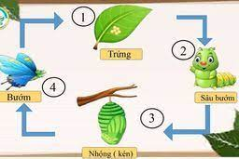
3. Trong vòng đời của bướm, giai đoạn nào gây hại cho mùa màng?

A. Sâu bướm. B. Trứng.
C. Bướm. D. Nhộng.

4. Vẹt biết nói tiếng người thuộc loại tập tính nào ở động vật?

(Học sinh xem video)
A. Tập tính bẩm sinh. B. Tập tính của động vật.
C. Tập tính học được. D. Tập tính hỗn hợp.
5. Mô phân sinh làm tăng chiều dài của thân là
A. mô phân sinh bên B. mô phân sinh đỉnh.
C. mô phân sinh lóng D. mô phân sinh thực vật
6. Hoa mai, hoa đào Tết thường nở sớm nếu năm nào thời tiết ít lạnh. Vậy yếu tố nào đã làm hoa nở sớm?
A. Chất dinh dưỡng B. Ánh sáng.
C. Nước D. Nhiệt độ.
c) Sản phẩm:
1. A 2. B 3. A 4. C 5. B 6. D
d) Tổ chức thực hiện:
Hoạt động của giáo viên và học sinh | Nội dung
*Chuyển giao nhiệm vụ học tập  Chia thành 4 đội, mỗi đội 3 bạn, được quay một lần và trả lời một câu hỏi. Đội nào sai mất điểm, may mắn thuộc về khán giả. Hai câu 3 và 5 được dành riêng cho khán giả. Đội thắng trả lời đúng và quay được nhiều điểm nhất sẽ có quà.  Các câu hỏi lần lượt là:  - Hướng tiếp xúc có ở loài cây nào dưới đây?  A. Cây mướp. B. Cây ổi.  C. Cây cam. D. Cây mít.  2. Khi đặt chậu cây gần cửa sổ, cây thường phát triển hướng ra phía ngoài cửa sổ. Hiện tượng này phản ánh hình thức hướng động nào ở thực vật?  A. Hướng nước B. Hướng sáng  C. Hướng trọng lực D. Hướng tiếp xúc  3. Trong vòng đời của bướm, giai đoạn nào gây hại cho mùa màng?  A. Sâu bướm. B. Trứng.  C. Bướm. D. Nhộng.  4. Vẹt biết nói tiếng người thuộc loại tập tính nào ở động vật?  (Học sinh xem video)  A. Tập tính bẩm sinh. B. Tập tính của động vật.  C. Tập tính học được. D. Tập tính hỗn hợp.  5. Mô phân sinh làm tăng chiều dài của thân là  A. mô phân sinh bên B. mô phân sinh đỉnh.  C. mô phân sinh lóng D. mô phân sinh thực vật  6. Hoa mai, hoa đào Tết thường nở sớm nếu năm nào thời tiết ít lạnh. Vậy yếu tố nào đã làm hoa nở sớm?  A. Chất dinh dưỡng B. Ánh sáng.  C. Nước D. Nhiệt độ.  *Thực hiện nhiệm vụ học tập  HS thực hiện theo yêu cầu của giáo viên.  *Báo cáo kết quả và thảo luận:  Nhận xét, đánh giá kết quả đạt được  *Đánh giá kết quả thực hiện nhiệm vụ  GV nhận xét, khen thưởng nhóm, cá nhân trả lời đúng và quay được điểm cao nhất | 1. A  2. B  3. A  4. C  5. B  6. D
4. Hoạt động 4: Vận dụng (5 phút)
a) Mục tiêu:
- Phát triển năng lực tự học và năng lực tìm hiểu đời sống.
b) Nội dung:
Giáo viên đưa ra tình huống:
Trong giờ thực hành về cảm ứng ở sinh vật, GV trình bày thí nghiệm như sau: "Gieo hạt đậu vào cốc thuỷ tinh cho đến khi hạt nảy mầm và ra lá, sau đó mang cây mầm trổng vào chậu. Đặt chậu trồng cây vào hộp tối màu, kín, có khoét một lỗ nhỏ ở góc bên phải của hộp, sau đó mang hộp để noi nhiều ánh sáng khoảng 3-4 ngày. Kết quả thí nghiệm được mô phỏng như hình bên".
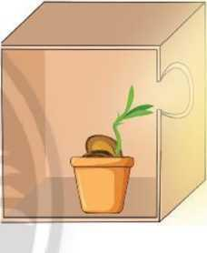
Bạn Hoa bỗng đặt ra dấu hỏi:"Nếu chúng ta đặt chậu cây vào hộp có nhiều tầng và mỗi tầng có một lỗ nhỏ xen kẽ nhau, bọc kín hộp và để hộp nơi có nhiều ánh sáng, tuy nhiên, ánh sáng chỉ được chiếu sáng từ trên xuống thì điều gì sẽ xảy ra sau một thời gian?".
Em hãy giải thích giúp Hoa thắc mắc trên bằng cách về nhà làm thực hành và đem sản phẩm đến lớp hoặc tưởng tượng và vẽ hình ảnh.
c) Sản phẩm:
Sản phẩm của học sinh là cây trồng hoặc hình vẽ tưởng tượng dựa vào những gì đã học và thực tế quan sát.
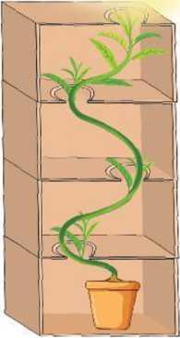
d) Tổ chức thực hiện:
Hoạt động của giáo viên và học sinh | Nội dung
*Chuyển giao nhiệm vụ học tập  Giáo viên đưa ra tình huống:  Trong giờ thực hành về cảm ứng ở sinh vật, GV trình bày thí nghiệm như sau: "Gieo hạt đậu vào cốc thuỷ tinh cho đến khi hạt nảy mầm và ra lá, sau đó mang cây mầm trổng vào chậu. Đặt chậu trồng cây vào hộp tối màu, kín, có khoét một lỗ nhỏ ở góc bên phải của hộp, sau đó mang hộp để noi nhiều ánh sáng khoảng 3-4 ngày. Kết quả thí nghiệm được mô phỏng như hình bên".  Bạn Hoa bỗng đặt ra dấu hỏi:"Nếu chúng ta đặt chậu cây vào hộp có nhiều tầng và mỗi tầng có một lỗ nhỏ xen kẽ nhau, bọc kín hộp và để hộp nơi có nhiều ánh sáng, tuy nhiên, ánh sáng chỉ được chiếu sáng từ trên xuống thì điều gì sẽ xảy ra sau một thời gian?".  Em hãy giải thích giúp Hoa thắc mắc trên bằng cách về nhà làm thực hành và đem sản phẩm đến lớp hoặc tưởng tượng và vẽ hình ảnh.  *Thực hiện nhiệm vụ học tập  Các nhóm HS thực hiện theo nhóm làm ra sản phẩm.  *Báo cáo kết quả và thảo luận  Sản phẩm của các nhóm  *Đánh giá kết quả thực hiện nhiệm vụ  Giao cho học sinh thực hiện ngoài giờ học trên lớp và nộp sản phẩm vào tiết sau. | Sản phẩm của học sinh là cây trồng hoặc hình vẽ tưởng tượng dựa vào những gì đã học và thực tế quan sát.
………………………………………………………………………………………

